TECHNICKÁ SPECIFIKACE
Minimální technické parametry nových oken:
- součinitel prostupu tepla Uw max 1,2 W/m2K
- třívrstvý lepený hranol, dřevina smrk napojovaný, barva RAL, stavební hloubka profilu min. IV68 mm
- izolační dvojsklo
- zasklívací polodrážka min. 23 mm pro omezení rosení
- dvě těsnící roviny (systém středového těsnění)
- rámová okapnice s přerušením tepelného mostu, křídlová okapnice
- 3 bezpečnostní body kování pro zvýšenou odolnost proti vloupání u OS oken
- přizvedávač křídla plně funkční i při sklopeném křídle
- automatická aretace sklopeného křídla u OS oken a BD
- impregnace dílců před sražením, takže jsou naimpregnovány i rohové spoje

Výše uvedené vlastnosti oken doložit technickými dokumenty (prohlášení o vlastnostech, certifikáty, protokoly, produktový list). Uchazeč má povinnost nabídnout výrobky pro konkrétní použití ve stavbě podle jejich charakteristik v CE označení.

Všechny elementy (okna) jsou zobrazeny jen schematicky, uvedené rozměry jsou výrobní (vnější) rozměry oken. Prvky jsou zobrazeny z pohledu z interiéru, pro orientaci otevírání.
Zadavatel doporučuje, aby si uchazeč rozměry a další parametry uvedené v této specifikaci zaměřili v rámci prohlídky místa plnění viz zadávací dokumentace!

Okno č. 1 - I. NP
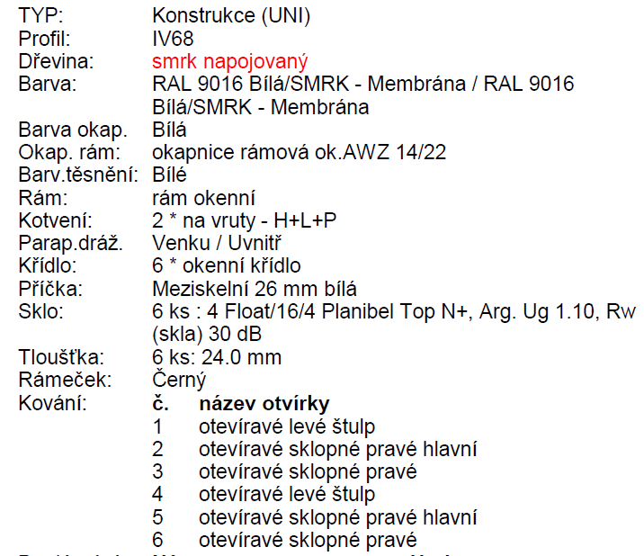
Množství: 2 ks
Okno č. 2 - I. NP
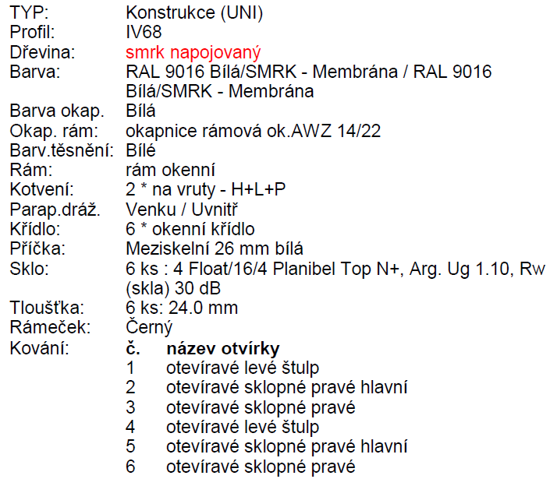
Množství: 1 ks

Další položky:
PAROTĚSNÁ ZÁBRANA - ostění rovné, umístění rámu na střed
int.strana - parotěsná vrstva
ext.strana - paropropustná vrstva

Montáž, demontáž oken: obvod 20 - 50 bm
Zednické práce: obv. 20 - 50 bm
Likvidace špaletových oken: 20 – 50 bm
Přechodové plechy dle typů venkovních parapetů
Výmalba špalet

